Listado de Aves
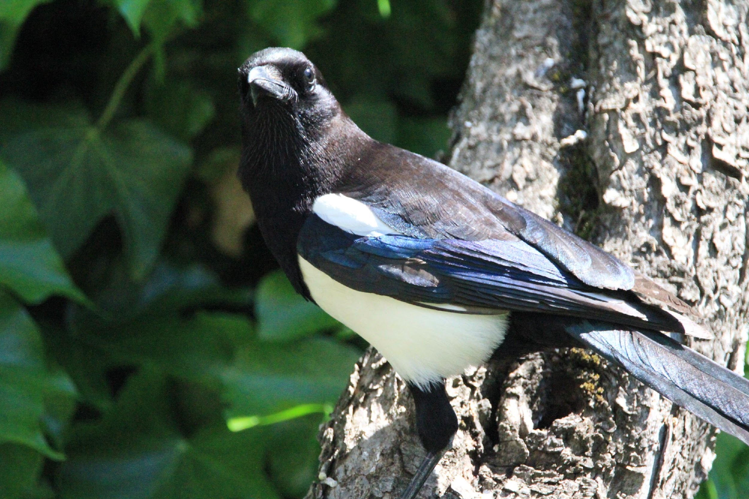
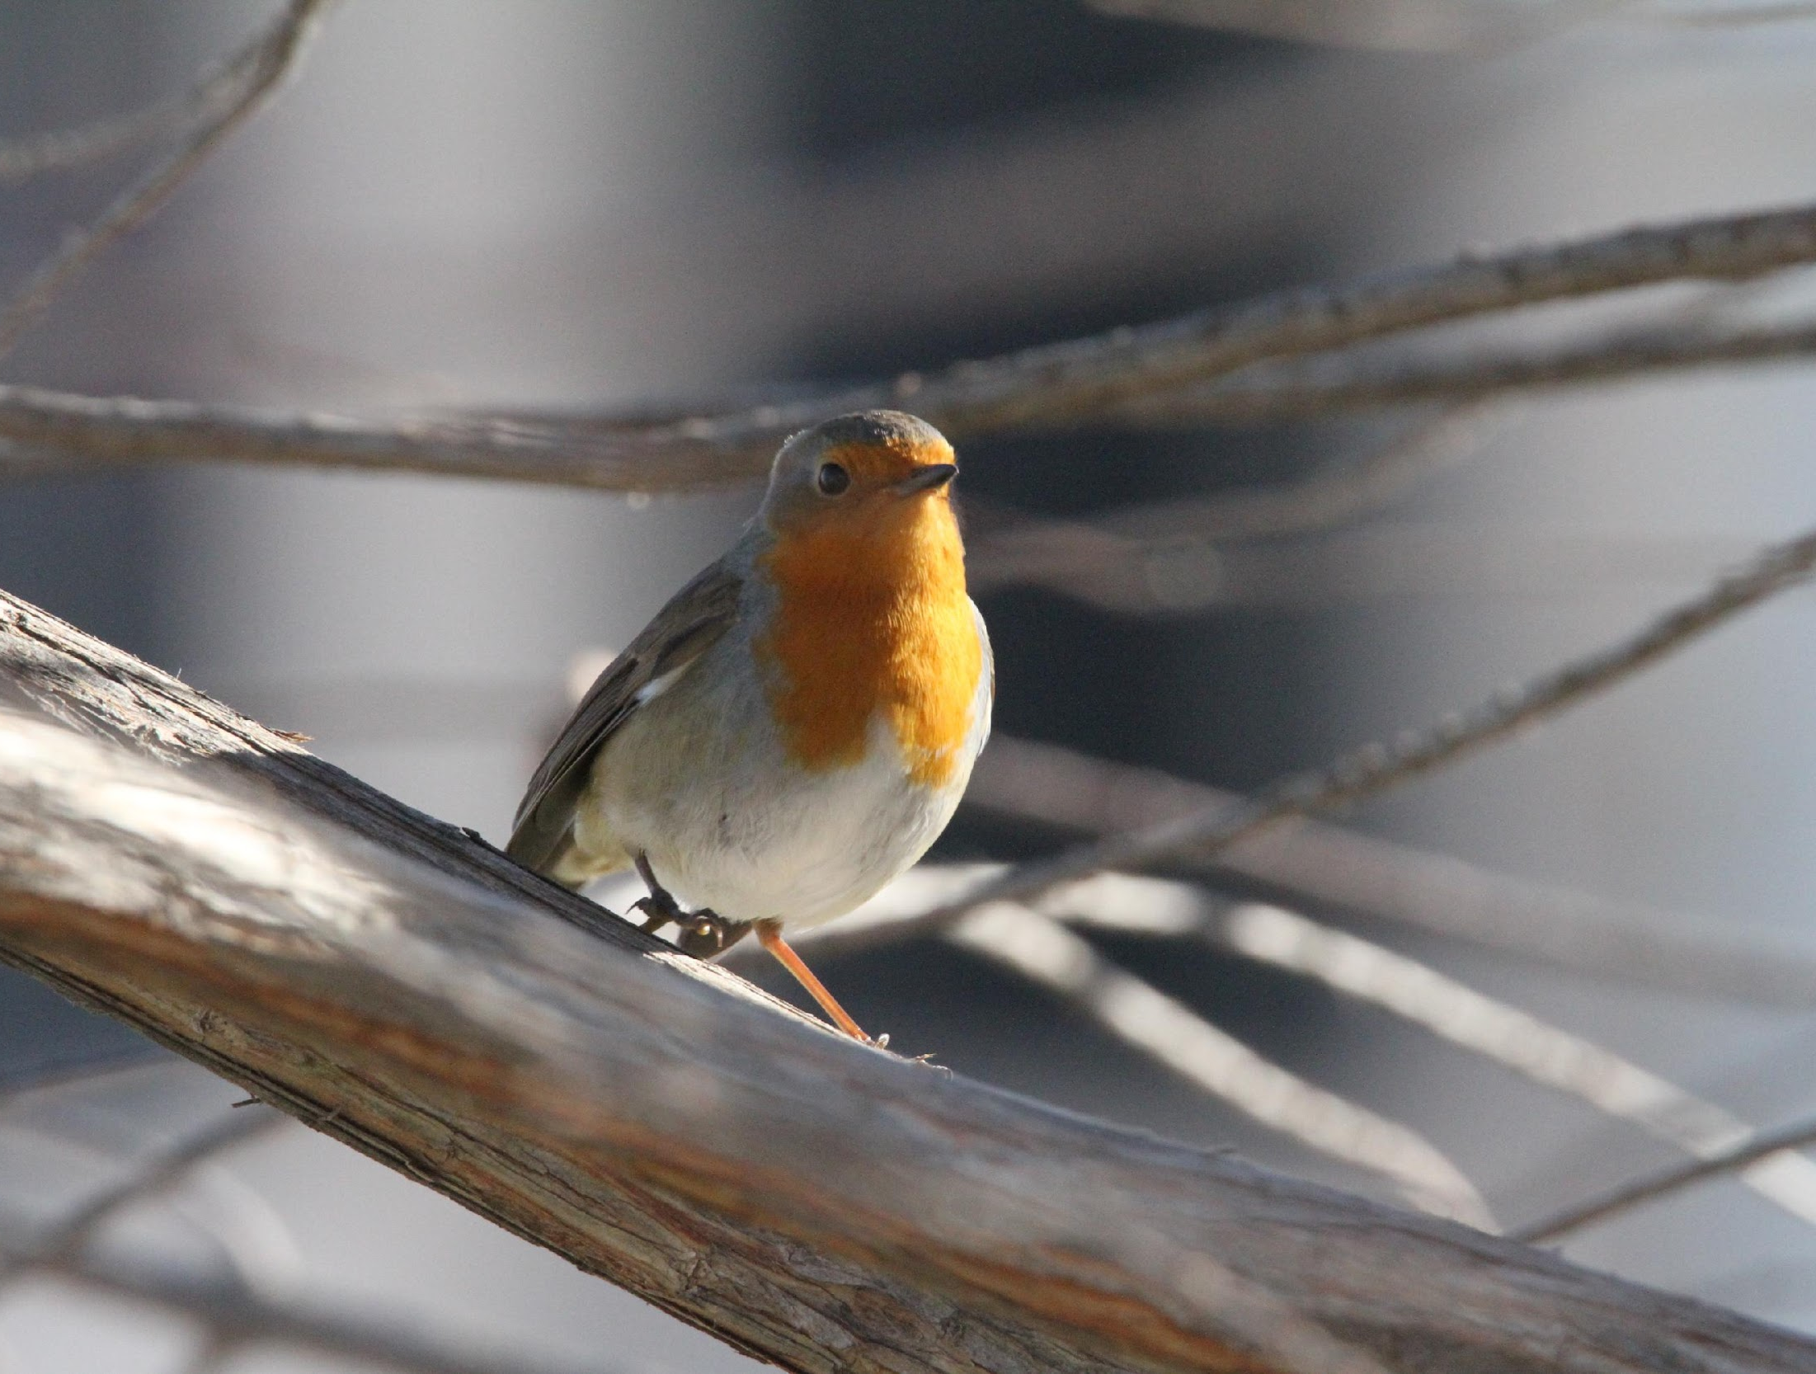
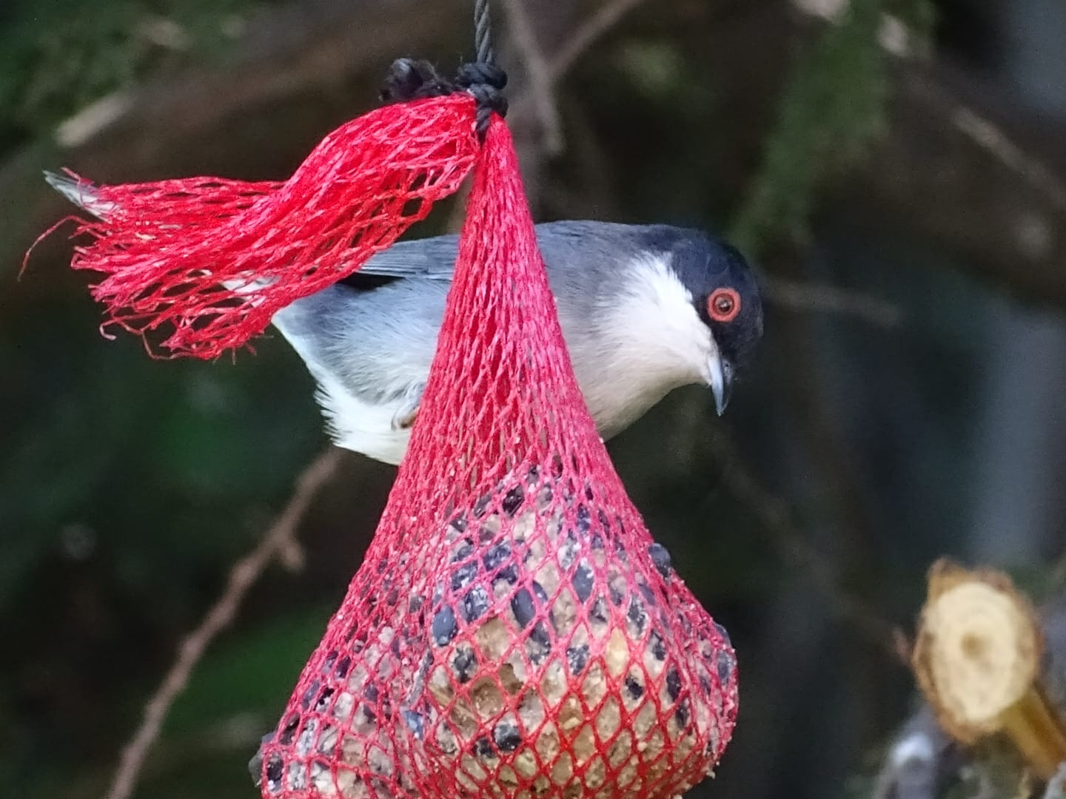
Aves que habitan o nos visitan en el Parque de Conde Orgaz

Nombre | Su relación con PCO | Pag
Abejaruco europeo | Nos visita/ Migración Estival | 6
Abejero europeo | Nos visita cuando caza | 6
Abubilla | Nos visita/ Migración Estival | 7
Acentor común |  | 7
Agateador común | Nos visita/ Migración Estival | 8
Águila sp. (probablemente real) | Nos sobrevuela cuando va de caza | 8
Aguililla calzada | Nos sobrevuela cuando va de caza | 9
Ánade azulón | Reside en charcas y lagos cernanos | 10
Autillo europeo | Nos visita/ Migración Estival | 10
Avión común | Nos visita/ Migración Estival | 11
Bisbita común o pratense | Nos visita/ Migración Estival | 11
Búho chico | Reside en nuestras coníferas | 12
Búho real | Reside en nuestras coníferas | 12
Buitre leonado | Nos sobrevuela cuando va de caza | 13
Buitre negro | Nos sobrevuela cuando va de caza | 14
Buitrón |  | 15
Busardo ratonero | Nos sobrevuela cuando va de caza | 15
Cárabo común | Reside en nuestras coníferas | 16
Carbonero común | Reside en nuestros árboles/arbustos | 16
Carbonero garrapinos | Reside en nuestras coníferas | 17
Carricero común (Parque de El Capricho)
Cernícalo vulgar
Chochín común
Chotacabras europeo
Cigüeña blanca | Nos sobrevuela cuando va de caza
Codorniz común (oída en paso de noche) | Nos sobrevuela en paso migratorio
Cogujada común
Colirrojo real
Colirrojo tizón
Cormorán grande | Nos sobrevuela en paso migratorio
Cotorra argentina | Reside en nuestros árboles/arbustos
Cotorra de Kramer
Curruca cabecinegra | Reside en nuestros árboles/arbustos | 21
Curruca capirotada | Reside en nuestros árboles/arbustos | 21
Curruca mosquitera | Reside en nuestros árboles/arbustos
Estornino negro | Reside en nuestros árboles/arbustos
Ganso del Nilo
Garcilla bueyera | Nos visita/ Migración Estival
Garza real | Nos sobrevuela en paso migratorio
Gavilán común
Gaviota reidora
Gaviota sombría
Golondrina común | Nos visita/ Migración Estival
Golondrina dáurica | Nos visita/ Migración Estival
Gorrión común | Reside en nuestros árboles/arbustos | 17
Gorrión molinero | Reside en nuestros árboles/arbustos | 18
Grajilla
Grulla común
Halcón peregrino
Herrerillo capuchino | Reside en nuestros árboles/arbustos | 20
Herrerillo común | Reside en nuestros árboles/arbustos | 20
Jilguero | Reside en nuestros árboles/arbustos | 19
Lavandera blanca | Reside en nuestros árboles/arbustos | 24
Lavandera boyera | Reside en nuestros árboles/arbustos
Lavandera cascadeña
Martín pescador común (Parque Juan Carlos)
Milano negro
Milano real
Mirlo común | Reside en nuestros árboles/arbustos | 24
Mito
Mochuelo europeo (Parque Juan Carlos)
Mosquitero común
Mosquitero musical
Oropéndola
Paloma doméstica
Paloma torcaz | Reside en nuestros árboles/arbustos | 23
Paloma zurita
Papamoscas cerrojillo
Papamoscas gris
Pardillo común
Perdiz roja
Petirrojo europeo
Pico picapinos
Picogordo
Pinzón vulgar | Reside en nuestros árboles/arbustos | 18
Piquituerto común
Pito real ibérico
Reyezuelo listado
Reyezuelo sencillo
Tarabilla norteña
Torcecuello euroasiático
Tórtola turca | Reside en nuestros árboles/arbustos | 23
Urraca | Reside en nuestros árboles/arbustos | 22
Vencejo común
Vencejo real
Verdecillo | Reside en nuestros árboles/arbustos | 19
Verderón común | Reside en nuestros árboles/arbustos | 19
Zarcero común
Zorzal común

Principales fuentes utilizadas para textos y fotografías:
  - SEO Bird Life web page (www.seo.org)
  - Wikipedia
  - Guía de pájaros de Madrid (https://www.madrid.es/UnidadesDescentralizadas/Educacion_Ambiental/ContenidosBasicos/Publicaciones/AvesDeMadrid/AvesComunesMadrid.pdf)
  - Elaboración propia

Para esta publicación hemos tenido que utilizar muchas fotos y dibujos de estas fuentes externas. Otras muchas son nuestras, realizadas por vecinos del Parque del Conde Orgaz. Te animamos a que nos envíes el el Chat “Conde Orgaz Nature” tus fotos y así poder compartirlas con nuestros vecinos.

Especial agradecimiento a Carlota y a su hijo, sin ellos esto nunca habría sido posible.
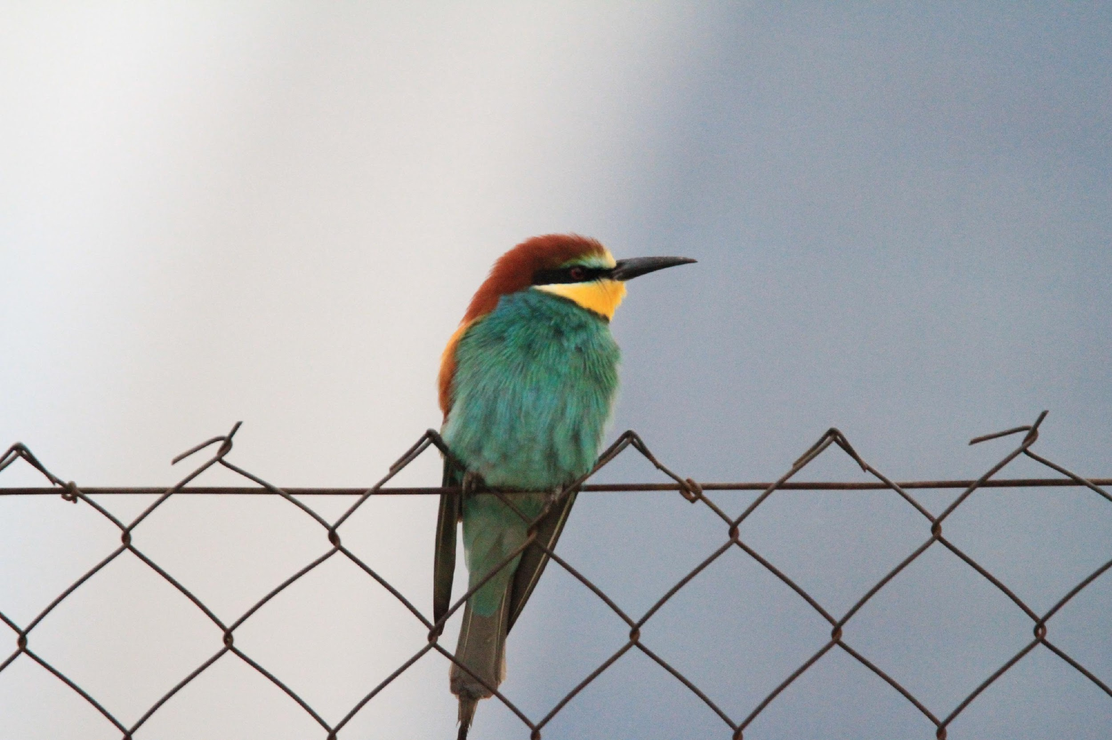
Abejaruco europeo
(Merops apiaster)
El abejaruco europeo es una las aves más vistosas de nuestra fauna. Tal y como su nombre indica, se trata de un especialista en el consumo de abejas, aunque también se alimenta de otros insectos voladores. Aparte de por su colorido —uno de los más llamativos de las aves europeas—, resulta muy fácil de reconocer por su característico reclamo, un pi-pi-pi-prruut muy característico e inconfundible, que emite de forma incesante. Habitualmente lo profiere en vuelo y puede escucharse a largas distancias.
El abejaruco europeo es un migrador transahariano que inverna en el África tropical, en dos regiones separadas: una franja en África occidental, y un amplio sector más al sur, entre el Congo y Zimbabue. Abandona sus territorios de cría europeos hacia mediados de agosto, para regresar al año siguiente en marzo-abril.

Abejero europeo
(Pernis apivorus)
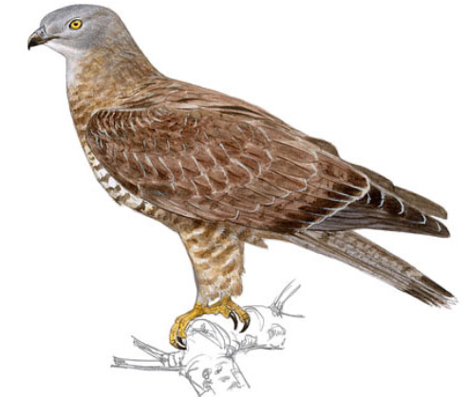
Estrechamente ligado a áreas boscosas, el abejero es una rapaz estival en nuestro país, que realiza largas singladuras hasta alcanzar el continente africano, donde inverna, para lo que necesita antes canalizar su migración a través del estrecho de Gibraltar, donde se concentra en gran número. Las adaptaciones a sus curiosas preferencias alimentarias —avispas, abejorros— lo llevan a sincronizar su ciclo reproductor y migración con el periodo de mayor abundancia de estas singulares presas para una rapaz.

Abubilla
(Upupa epops)
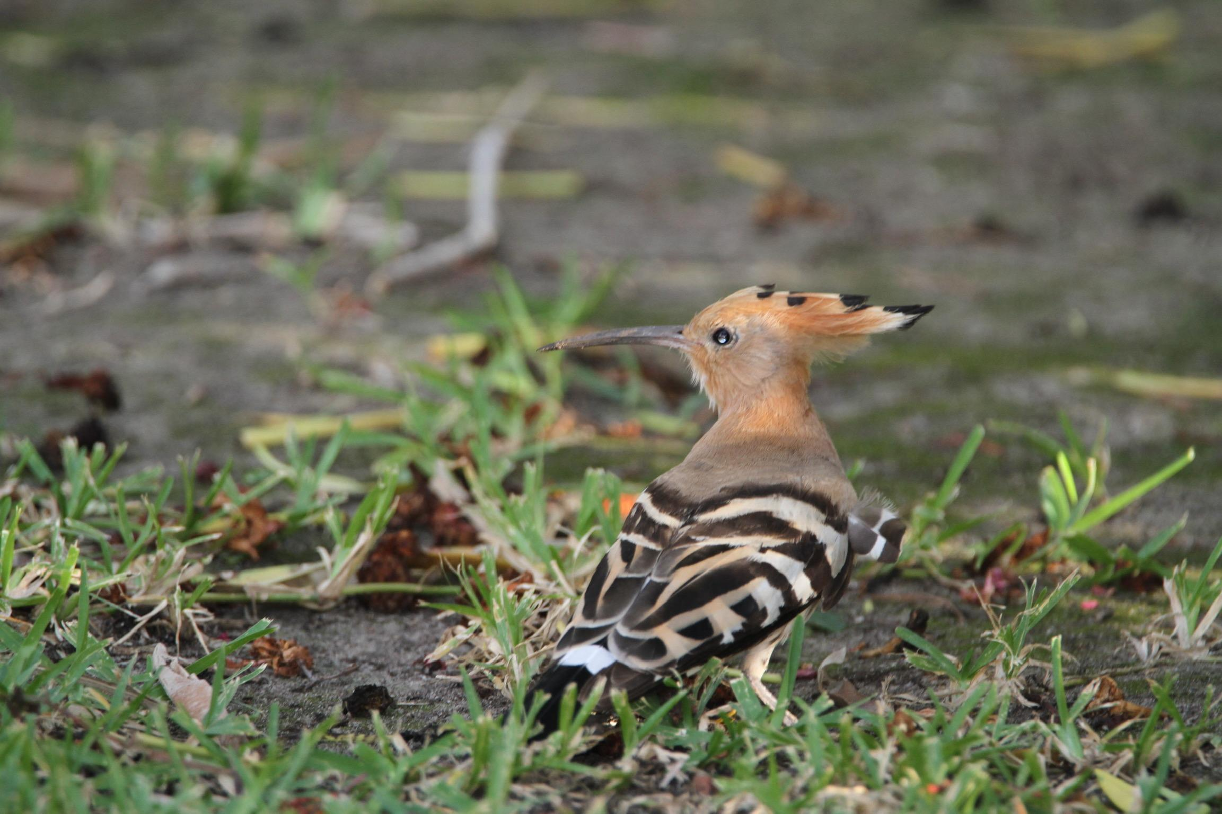
Se trata de una de las aves más populares de la España mediterránea, muy abundante en las dehesas de la mitad meridional. Su característico reclamo, su llamativo penacho de plumas y su vuelo errático y ondulante la hacen fácilmente reconocible. Pese a ser una especie migradora transahariana, parte de la población reside todo el año en las regiones peninsulares más cálidas, así como en Baleares y Canarias, territorios que también acogen individuos europeos invernantes. Aqui en el PCO viene a visitarnos en primavera/verano.

Acentor común
(Prunella modularis)
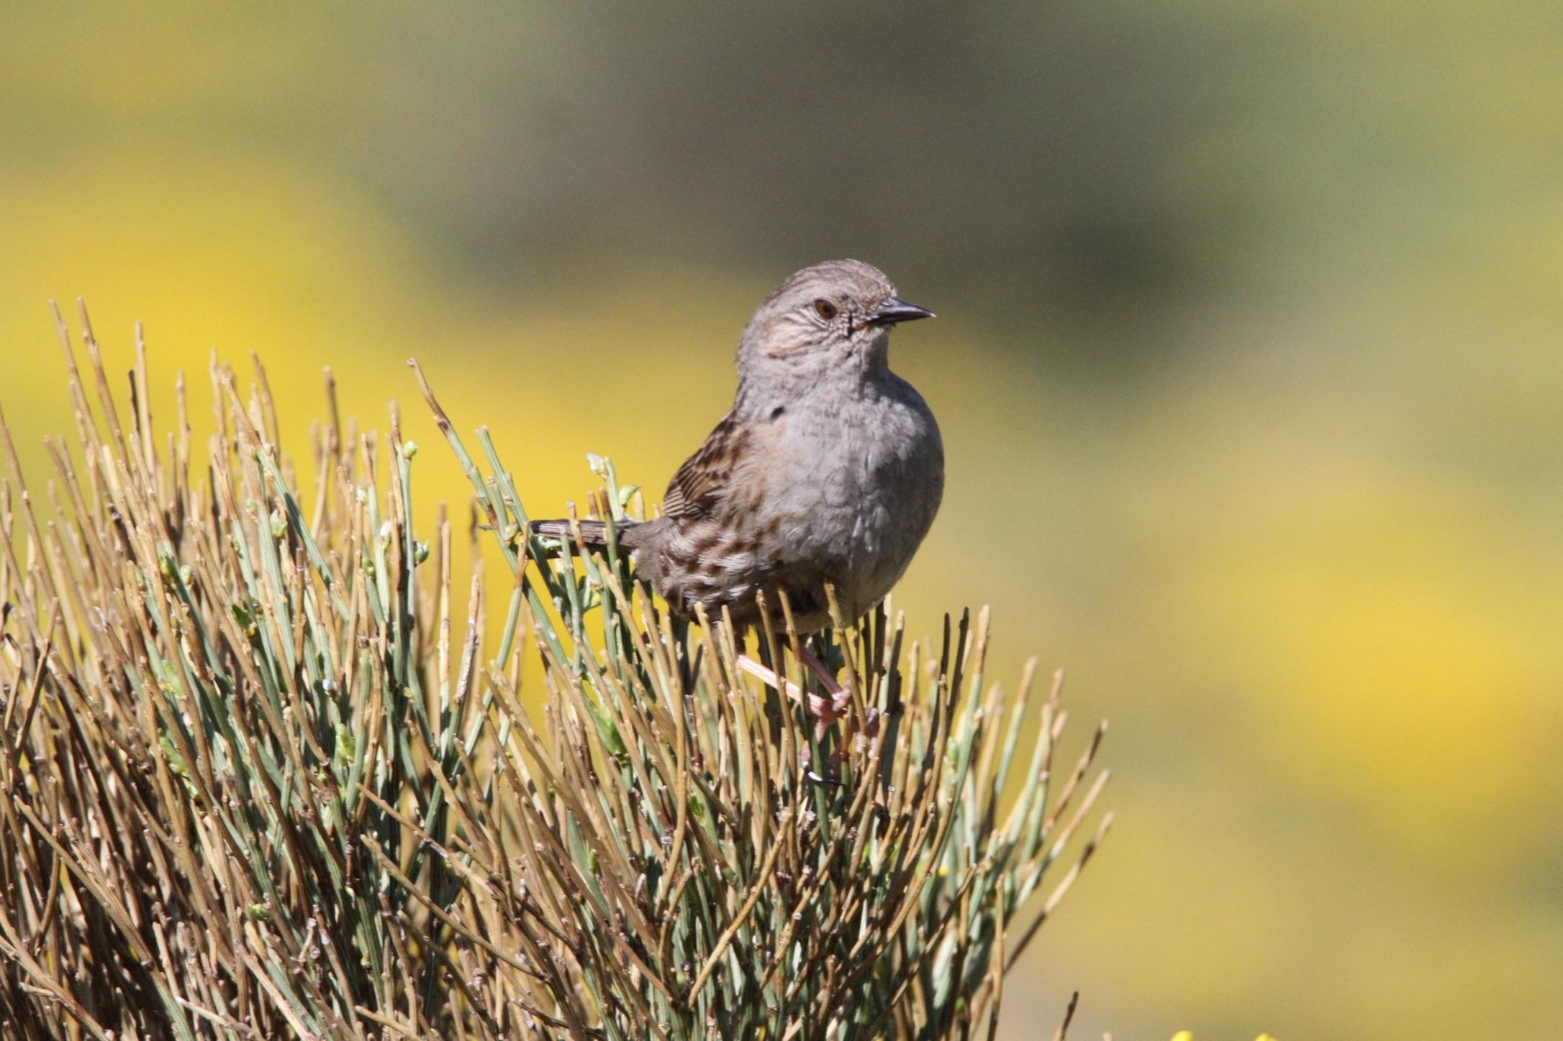
Ave frecuente en zonas de montaña con abundancia de matorral y de sotobosque. En la mitad norte peninsular aparece en ambientes más diversos, pero en el sur se restringe a los sistemas montañosos. España alberga una población residente, a la que se unen en invierno acentores europeos pertenecientes a otra subespecie.

Agateador europeo
(Certhia brachydactyla)
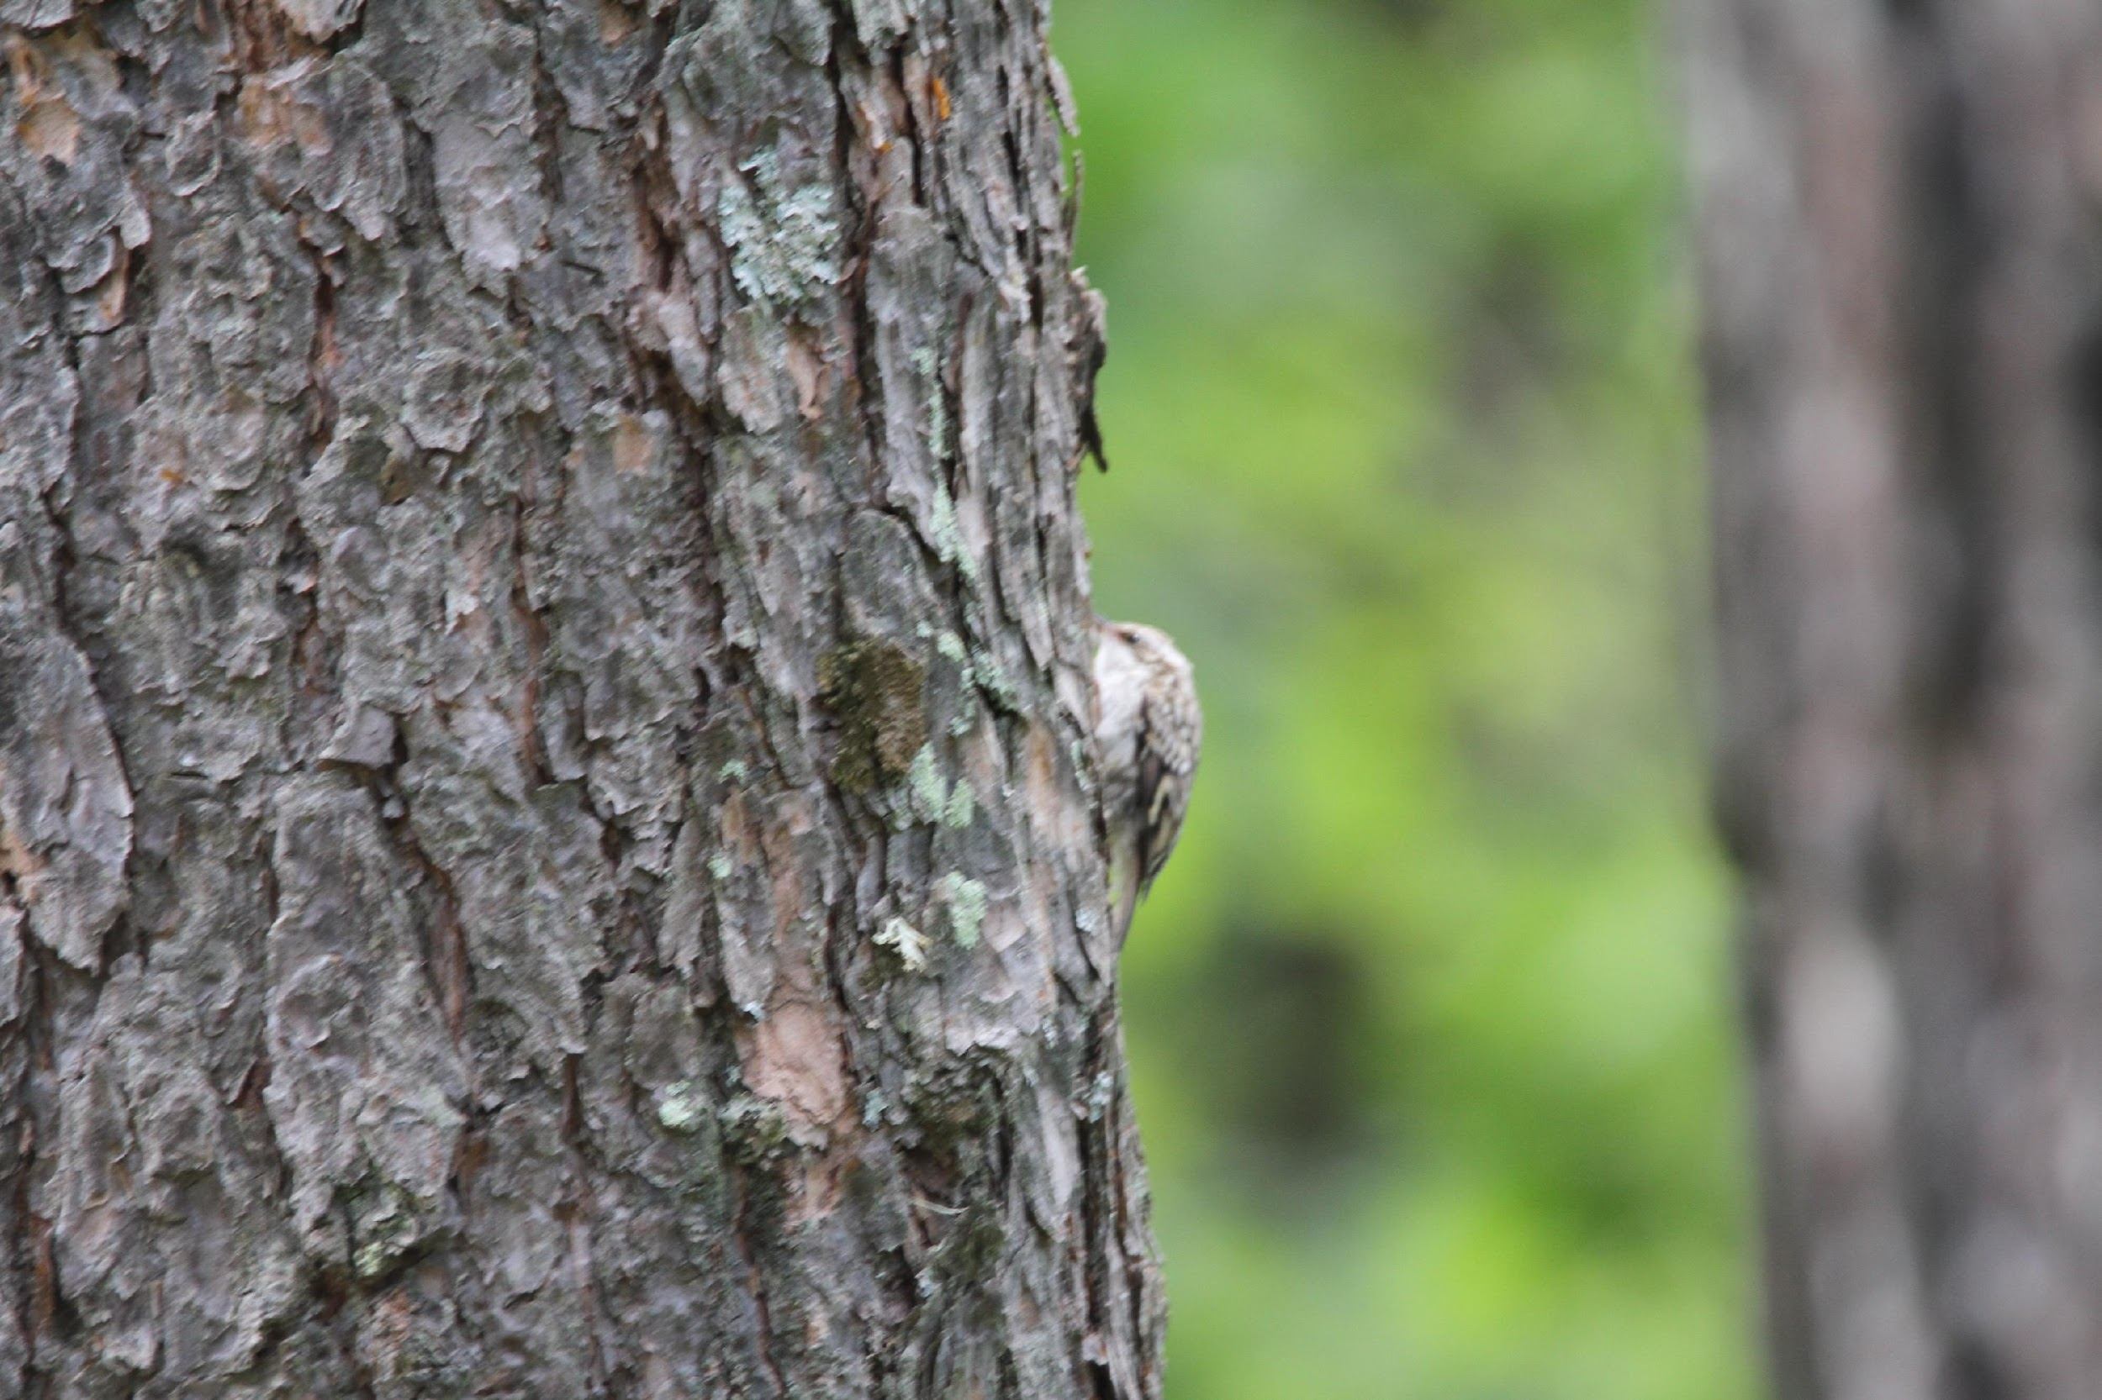
Se trata de un pajarillo frecuente en nuestros bosques e incluso en nuestros parques, aunque no resulta fácil de observar. Su plumaje, de tonalidades marrones, es muy críptico, y, como además permanece mucho tiempo recorriendo los troncos de los árboles en busca de alimento, donde se camufla muy bien entre las cortezas, pasa muy inadvertido. Es mucho más fácil de detectar por su reclamo, integrado por unos profundos piídos.

Aguila Real
(Certhia brachydactyla)
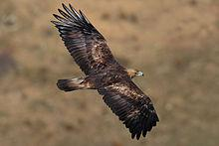
Es una de las aves de presa más conocidas y ampliamente distribuidas de la Tierra. Su área de distribución abarca gran parte de América del Norte, Eurasia y el norte de África. Mantiene poblaciones sedentarias incluso en varias islas como Gran Bretaña, las del Mediterráneo y Japón. Sin embargo, su población en Europa central se ha visto muy reducida en los últimos años por culpa de la actividad humana. Existen varias parejas en bosques cercanos a Madrid y puede vérselas volar sobre nuestro Parque cuando van a sus comederos o regresan de ellos.

Aguila Calzada
(Hieraaetus pennatus)
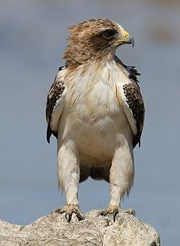
Es una rapaz mediana de entre 40 y 55 cm de largo y 110-135 cm de envergadura.Los machos pesan 700 gramos y las hembras 1 kg.7 Siendo con estas dimensiones el águila más pequeña que se encuentra en la península ibérica. Se parece en tamaño y forma al busardo ratonero, aunque con las alas más anchas, y un tipo de vuelo diferente. Presenta dos fases de coloración:
La fase pálida, con la parte inferior del cuerpo blanca y con pequeñas puntas y matices pardos. La cabeza es marrón y el borde de las alas oscuro, casi negro.
La fase oscura, con la parte inferior del cuerpo de color marrón oscuro. Al igual que en la fase pálida los bordes de las alas son oscuros, aunque no tanto.
Ambas fases tienen la cola por debajo de un color gris pálido. En sus partes superiores son bastante más parecidas las dos fases, con un plumaje de color marrón. En vuelo se suele observar unas manchas blancas en sus hombros llamadas "luces de aterrizaje", pero que no son exclusivas de esta especie.
Ánade azulón
(Anas platyrhynchos)
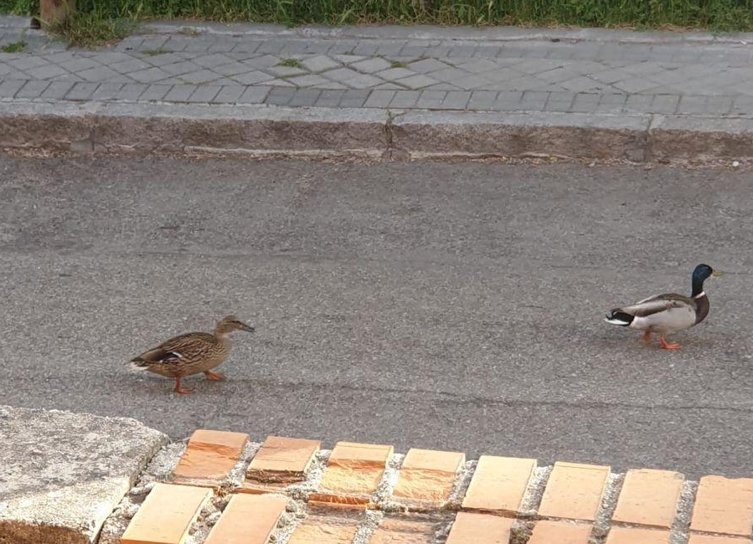
Gran diferencia entre el plumaje llamativo de los machos y el críptico color de las hembras. Antepasado del pato doméstico. Adaptable a todo tipo de ambiente acuático. Pertenece al grupo de los patos nadadores, con preferencia por aguas poco profundas. Anida en seco y la hembra apeona con los patitos hasta el agua. En la foto puede verse a una pareja paseando por el Parque del Conde Orgaz.

Autillo europeo
(Otus scops)
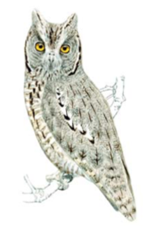
Es la rapaz nocturna de menor tamaño en nuestro país. Canto repetitivo de dos sílabas aflautadas. Habita arboledas frescas de riberas y jardines. Anida en nidos de otras especies. Insectívoro. Se le escucha muchas noches en nuestro Parque del Conde Orgaz. Busca las dos sílabas aflautadas y ya verás qué fácil es reconocerlo. No es tan sencillo verlo. je je.

Avión Común
(Delihon urbic)
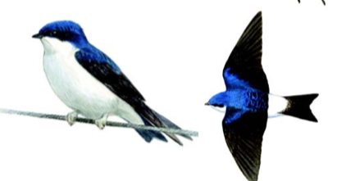
Más urbana que la golondrina común. Nidos en cuarto de esfera, a base de bolitas de barro con agujero de acceso, agrupados bajo los aleros de tejados y edificios. Se alimenta de insectos voladores, sobre todo pulgones. Nos visita en primavera y en verano.

Bisbita Común o Pratense
(Anthus pratensis)
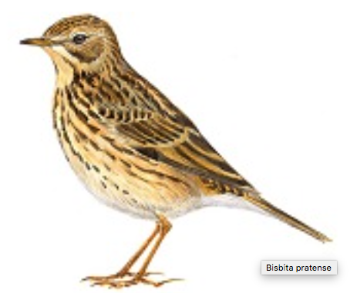
Ave de aspecto poco llamativo y sin caracteres muy distintivos, similar al resto de bisbitas. Exhibe dorso pardo, un tanto verdoso al principio del otoño, con muchas estrías oscuras; vientre blanco sucio muy rayado; y flancos anaranjados en otoño, que se aclaran según avanza el invierno. Posee alas redondeadas, cola larga y con plumas externas blancas, pico fino, y patas finas, con la uña posterior larga y recta. La garganta es blanca, con una fina bigotera negra. Ambos sexos son iguales. Los jóvenes, cuando llegan a España, no se distinguen de los adultos. Este pájaro se observa casi siempre en el suelo y en grupo. Para diferenciarlo de otros bisbitas hay que atender a las fechas, a su voz, a su pequeño tamaño, y a detalles del plumaje como flancos con estrías más gruesas y dorso menos contrastado

Buho Chico
(Anthus pratensis)
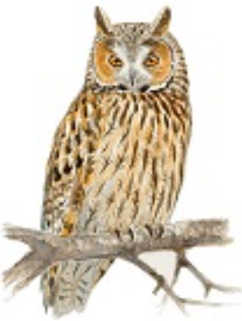
El más silencioso y retraído de nuestros búhos es también uno de los peor conocidos. De hábitos estrictamente nocturnos y más bien forestales, se trata de una especie ampliamente repartida por nuestro territorio, aunque con desiguales densidades. Durante el invierno recibimos un importante contingente de aves procedentes de altas latitudes del continente europeo que, olvidando su carácter habitualmente esquivo y solitario, suelen agruparse en concurridos dormideros.estrías más gruesas y dorso menos contrastado

Búho real
(Bubo bubo)
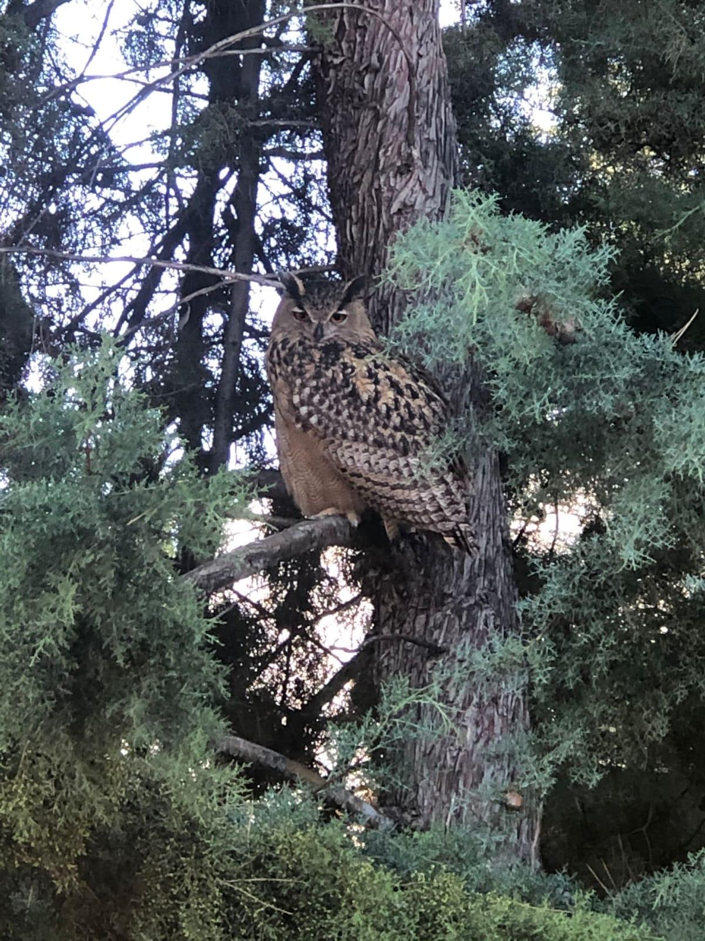
La más grande de las rapaces nocturnas europeas, el búho real es un formidable depredador capaz de alimentarse de una enorme variedad de presas. De carácter reservado y solitario, puede instalarse en los más diversos hábitats, aunque prefiere las zonas bravías con abundantes roquedales, tajos y cortados. La disminución de su presa fundamental —el conejo—, los accidentes con tendidos eléctricos, los atropellos y la caza furtiva constituyen sus principales problemas de conservación. A este Búho lo han fotografiado varios vecinos del Parque, este año se le ha podido ver en la embajada de Croacia. Es una de las joyas del PCO.

Buitre Leonado
(Gyps fulvus)
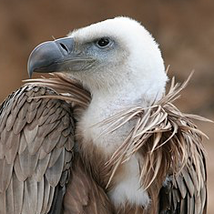
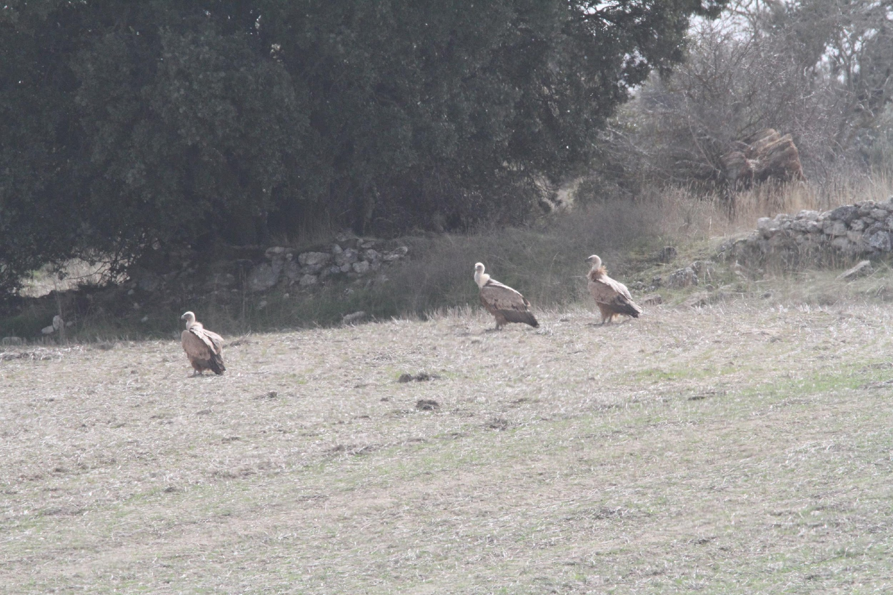
Puede llegar a los 10 kg de peso, con una envergadura que supera los 2,5 m (pudiendo alcanzar los 260 cm). Las plumas son de color ocre o canela en la mayor parte del cuerpo (dorso, zona ventral y mitad anterior de las alas), siendo este el motivo de su apelativo "leonado". Estas plumas leonadas se tornan marrón oscuro o negro en las rectrices de la cola y extremo de las rémiges. La base del cuello está rodeada por filoplumas blancas a modo de gorguera. El pico ganchudo, típico de las rapaces, y especializado en desgarrar tejidos, es pardo grisáceo en la base y amarillento pálido en los lados. Los tarsos y dedos son grises y grandes, aunque mucho más débiles que los de otras grandes rapaces, siendo las uñas cortas y romas. Esta circunstancia, a la que hay que añadir especialmente el gran peso y lentitud de estas aves, hace que sea prácticamente imposible que los buitres den caza o maten a otros animales, como sí hace el resto de las rapaces. Nos sobrevuela en sus paseos diarios en búsqueda de comida.

Buitre Negro
(Aegypius monachus)
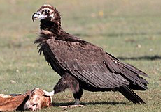
Algo mayor que su primo el Leonado, el plumaje del Buitre Negro es preferentemente negro, salpicado de marrón oscuro en el dorso. El cuello y parte de la cabeza son negros y desprovistos de plumas, aunque en la cara y coronilla se puede encontrar un poco de plumón negro. El pico destaca por su color gris claro, aunque la punta también es negra. En la base del cuello crecen unas plumas pardas oscuras a modo de gorguera y debajo de ellas otra fila de plumas de color claro que cubren la parte superior del pecho.
Ambos sexos tienen plumaje idéntico y a simple vista no se logra distinguir a que sexo pertenece hasta el punto de tener que realizar análisis para saber si es macho o hembra. Los individuos más jóvenes tienen el plumaje más oscuro que los adultos. Como casi todos los buitres, el buitre negro también es un planeador que rara vez bate las alas. En el aire recoge la cabeza hacia atrás y mantiene las alas desplegadas, mientras que la cola hace el papel de timón.
Vive en roquedos y barrancos con abundante vegetación. En la península ibérica prefiere las zonas de bosque mediterráneo, mientras que en Mallorca se le ve con frecuencia en acantilados. Es de carácter más bien solitario y rara vez emigra, algo que hacen más frecuentemente los jóvenes que abandonan el nido.
Como su “primo”, nos sobrevuela en sus paseos de caza.

Buitrón
(Cisticola juncidis)
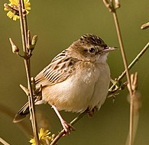
Es un ave pequeña, de unos 10 cm de largo, y que pesa 8 a 12 gramos. Tiene la zona dorsal pardo rojizo, con franjas más oscuras, las alas y la cola pardas, aunque esta última tiene las puntas de las plumas blancas, y su zona ventral es blanco amarillento.La especie se alimenta de insectos adultos y sus larvas, que atrapa a nivel del suelo. El macho es monógamo en serie, apareándose con una a once hembras en un año, aunque en ocasiones se aparea con más de una hembra al mismo tiempo.4 Los machos construyen un nido "de exposición" a nivel de suelo o cerca de este, que usará para impresionar a la hembra, la que atrae por medio de cantos. Las hembras construyen los nidos reales, utilizando fibras vegetales que son tejidas en una bolsa con forma de pera. Ahí ponen de dos a seis huevos, que son empollados de 11 a 15 días. Las crías se independizan y dejan el nido a los diez o veinte días de edad.

Busardo Común
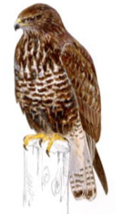
(Buteo buteo)
Rapaz de cuerpo com pacto, cabeza redonda y cola relativamente corta. Se puede llegar a ver sobrevolando espacios verdes como El Pardo, El Soto de Viñuelas o La Casa de Campo o incluso por zonas urbanas periféricas como nuestro Parque del Conde Orgaz. Vive con nosotros.

Cárabo común
(Strix lauco)
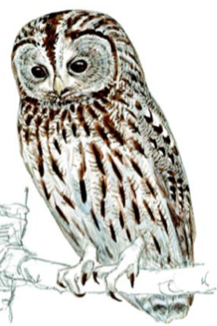
Rapaz nocturna de tamaño mediano y forma rechoncha. Se caracteriza por utilizar los huecos de los árboles, cajas nido y grietas de rocas como lugares para la puesta. Debido a la tonalidad críptica de su plumaje, es de difícil observación, aunque su presencia
se detecta por el sonido característico que emite. En zonas arboladas prefiriendo pinares y zonas de arbolado caducifolio.
Es residente en el Parque.

Carbonero común
(Parus major)
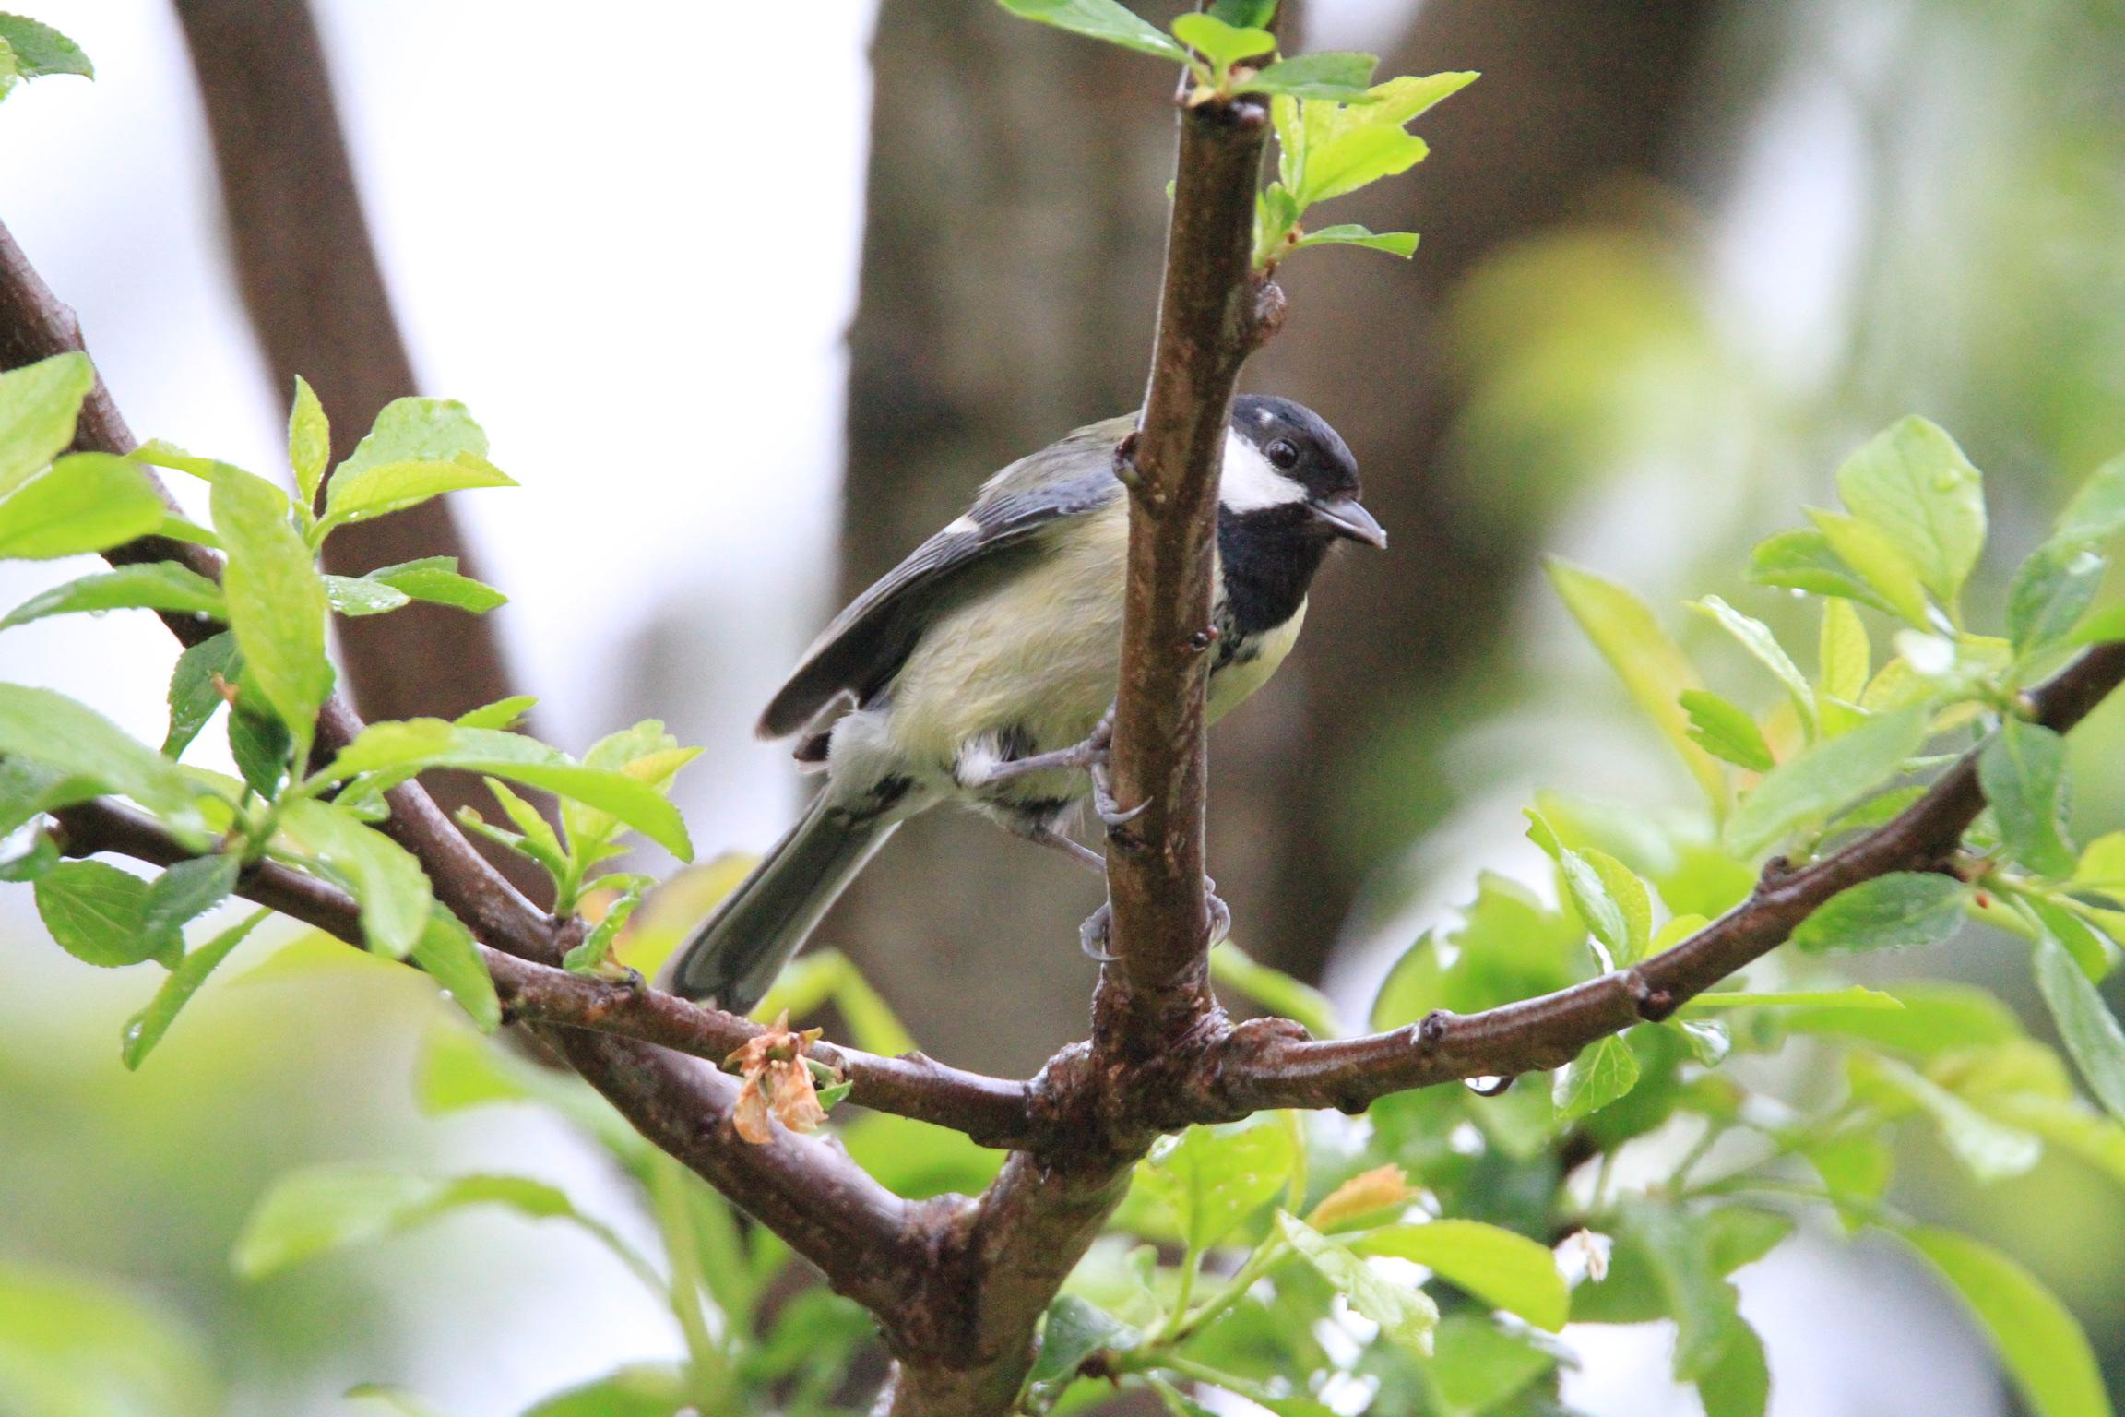
Es una especie de ave paseriforme de la familia de los páridos (Paridae). Es una especie ampliamente distribuida, siendo muy común en Europa y Asia, en bosques de todo tipo. Canto muy melodioso: “chichipán-chichipán”. Residente en todo tipo de arbolado, incluidos parques, jardines y plantaciones de frutales. Es sedentario, vive entre nosotros y si le pones unas semillas y cacahuetes (sin sal) no tardará en visitarte. Se caracteriza por las posturas acrobáticas que adquieren en las ramas para conseguir su alimento. Presenta una dieta variada de insectos, frutos y semillas.

Carbonero garrapinos
(Periparus ater)
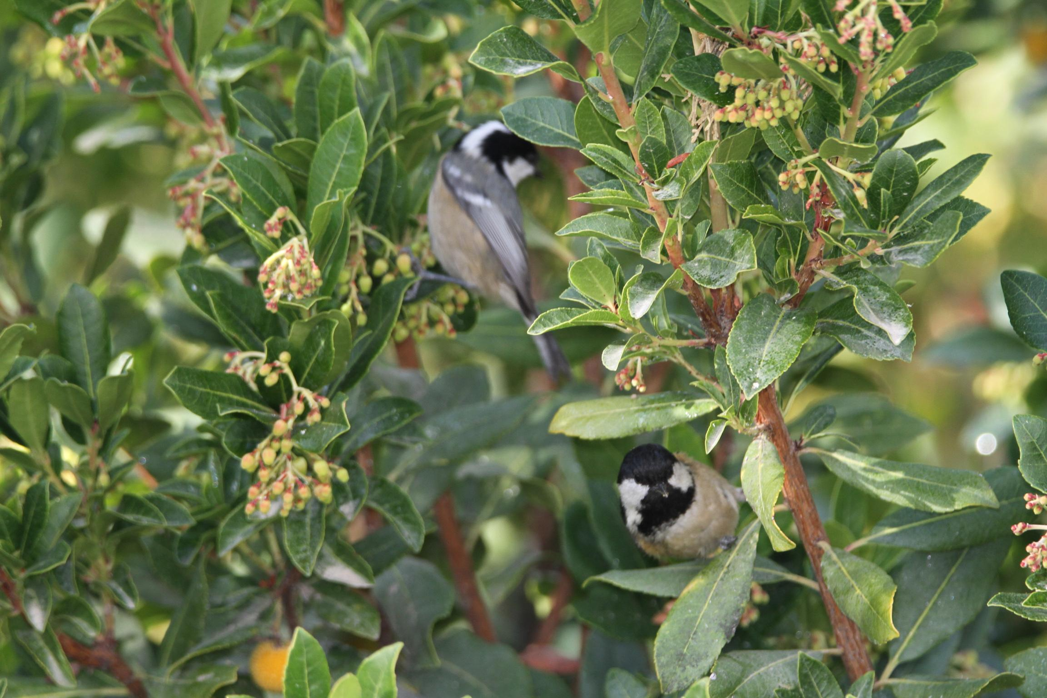
Pajarillo típico de bosques de coníferas muy fácil de detectar por su incesante reclamo (tit-tuii). Este nos permitirá localizarle en las ramas altas de los pinares de nuestras sierras, donde suele buscar insectos y semillas acompañado por otros congéneres. No aparece en Canarias y Baleares. Este vive con nosotros y podéis verlo en los pinos y demás coníferas del PCO. En la foto dos carboneros garrapinos en un madroño de la calle Bombita.

Gorrión común
(Passer domesticu)
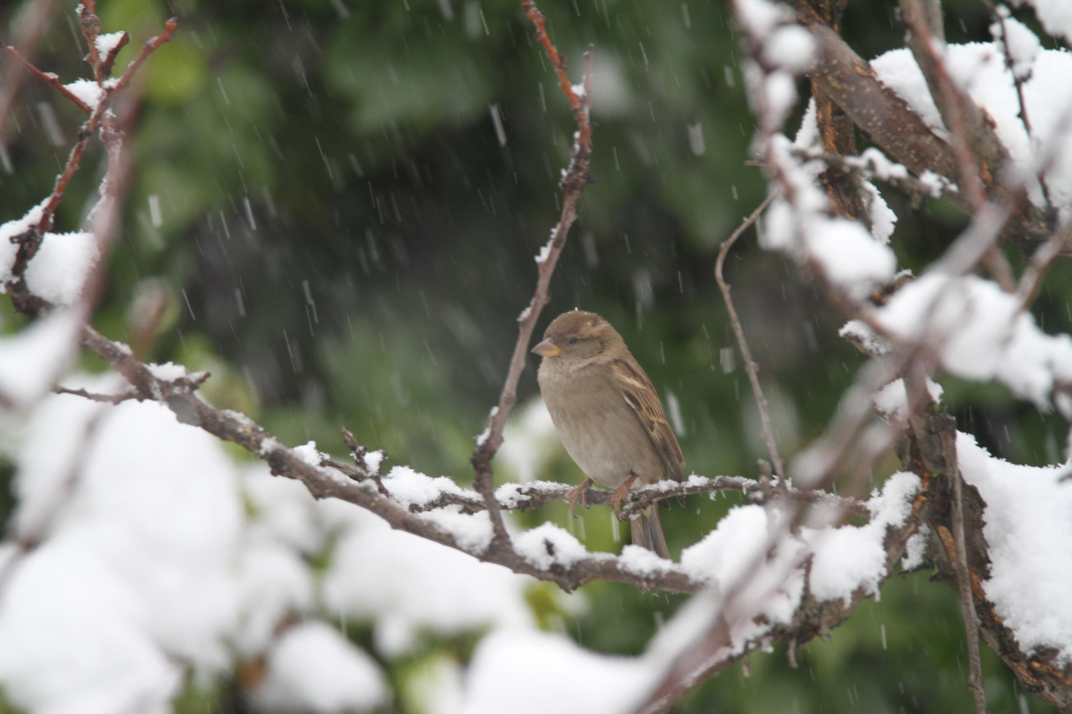
Ave urbana común en cualquier ciudad de nuestro país, adaptada a la presencia humana desde la antigüedad. El macho tiene un “babero” negro y plumas color chocolate, mientras que la hembra tiene colores más grises en general. De carácter gregario, es frecuente observarles formando bandos en búsqueda de alimento y en dormideros al anochecer.

Gorrión molinero
(Passer montanus)
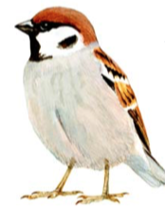
Menos adaptado al entorno humano que el gorrión común, en Madrid es más fácil verlo en algunos espacios verdes y en los extrarradios. Anida en edificios y agujeros de árboles. Consumidor de semillas de plantas que crecen en parques, campos y descampados de manera natural

Pinzón vulgar
(Fringilla coelebs)
Macho de cabeza azulada y partes inferiores rosadas.
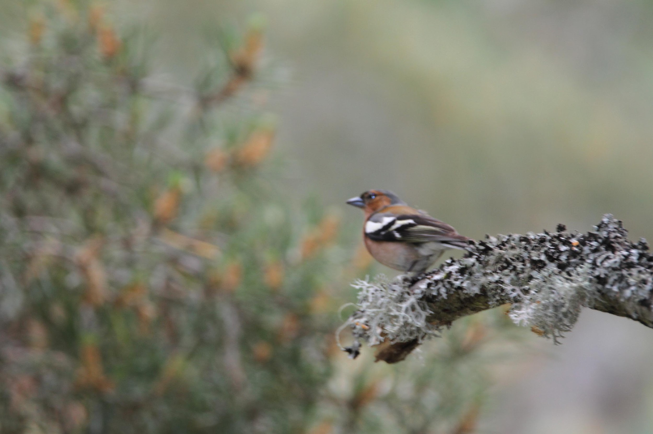
Hembra pardusca. Reconocible en vuelo por la doble banda alar blanca. Cría en zonas forestales y, en invierno, frecuenta rastrojos y siembras mezclado con otros granívoros. Más abundante en invierno

Verdecillo
(Serinus serinus)
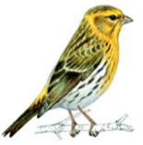
Rechoncho y de pico muy corto. Hembra más gris y listada que el macho. Su gorjeo recuerda el sonido de freír. Abundante todo el año en parques y jardines. Canta escandalosamente, desde lugares muy visibles. Fácil de ver y escuchar en primavera y verano

Verderón común
(Carduelis chlori)
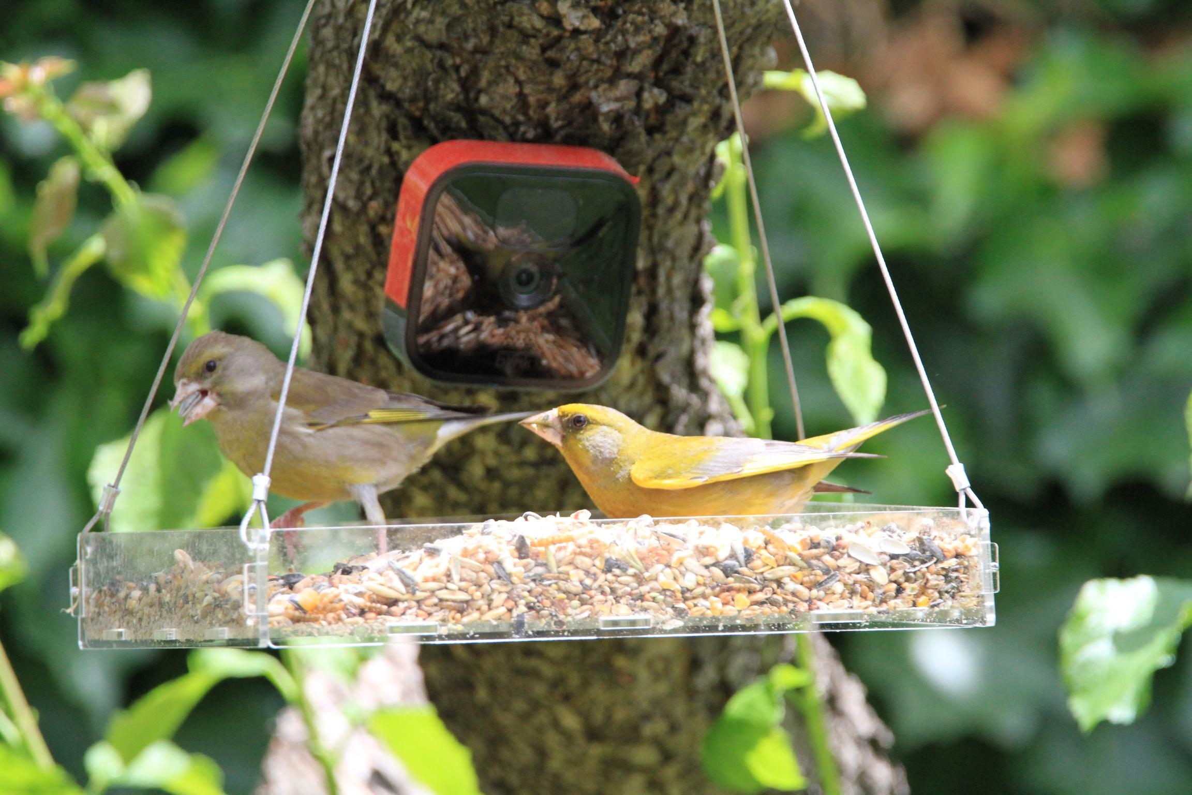
Ave del tamaño de un gorrión con plumaje verde y pico grueso. Identificación fácil en vuelo por las manchas amarillas en alas y cola. Su canto asemeja al principio al chirrido de una cigarra, pero más corto. Su pico grueso indica que se alimenta fundamentalmente de semillas. Muy común en primavera y verano en parques y jardines.

Jilguero
(Carduelis carduelisi)
Ave de llamativos colores y carácter sociable (suele verse en grupos). Le gustan las semillas de cardo (de ahí su nombre latino), por lo que es fácil verlos donde existan estas plantas como solares, bordes de parques y campos del extrarradio. En primavera y verano se vuelve insectívoro y es frecuente en nuestros parques y jardines.
Herrerillo capuchino
(Parus cristatus)
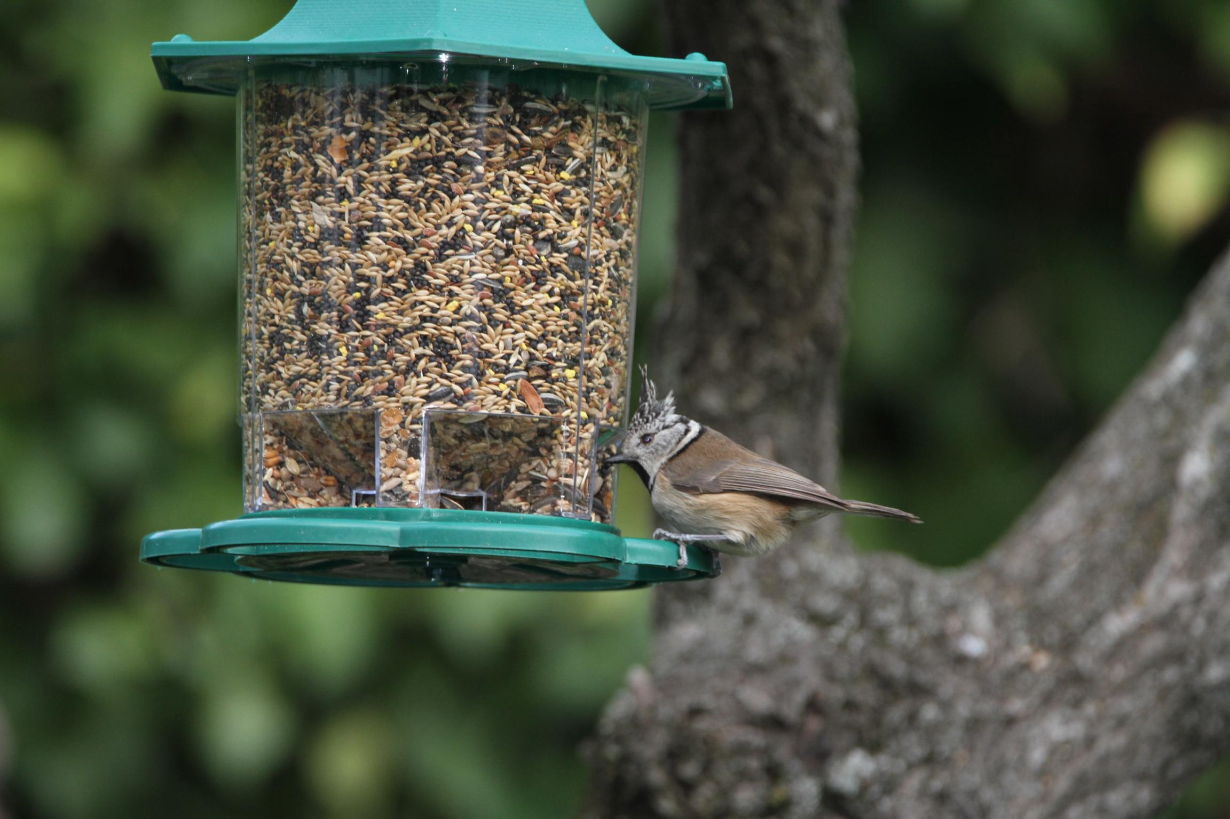
Único pájaro forestal con cresta. Capaz de excavar su cavidad de cría en madera podrida. De carácter solitario, permanece en continuo movimiento entre las ramas de los pinos en busca de insectos y piñones. Se puede observar en los pinares de diferentes espacios verdes.

Herrerillo común
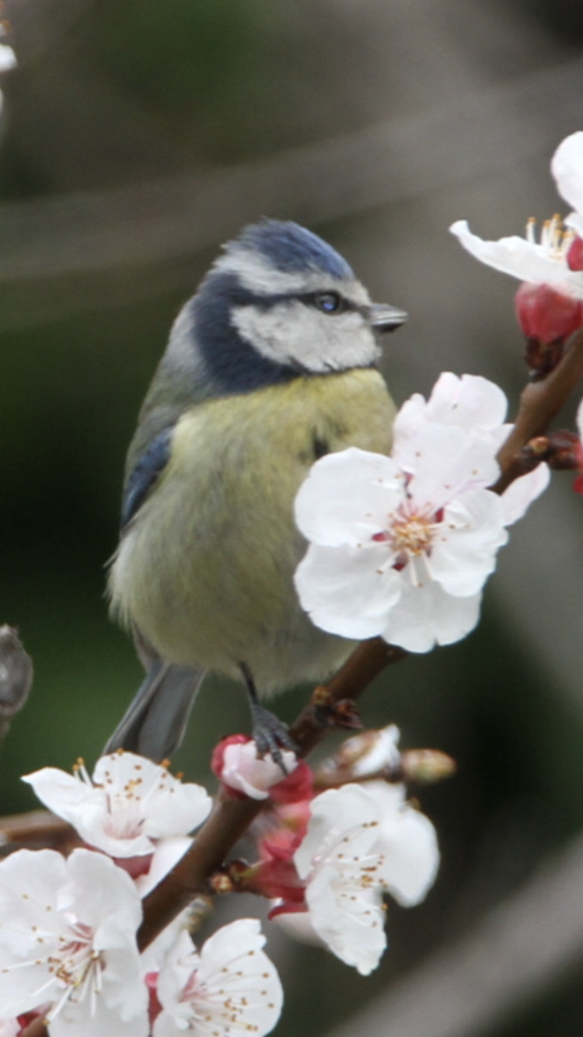
(Parus caeruleus)
Sedentario en bosques, sobre todo caducifolios y parques. Muy activo y acrobático, a veces panza arriba. Su base de alimentación lo constituyen las semillas y en época de cría los insectos. En invierno forma bandos mixtos con otras aves.

Curruca capirotada
(Sylvia atricapilla)
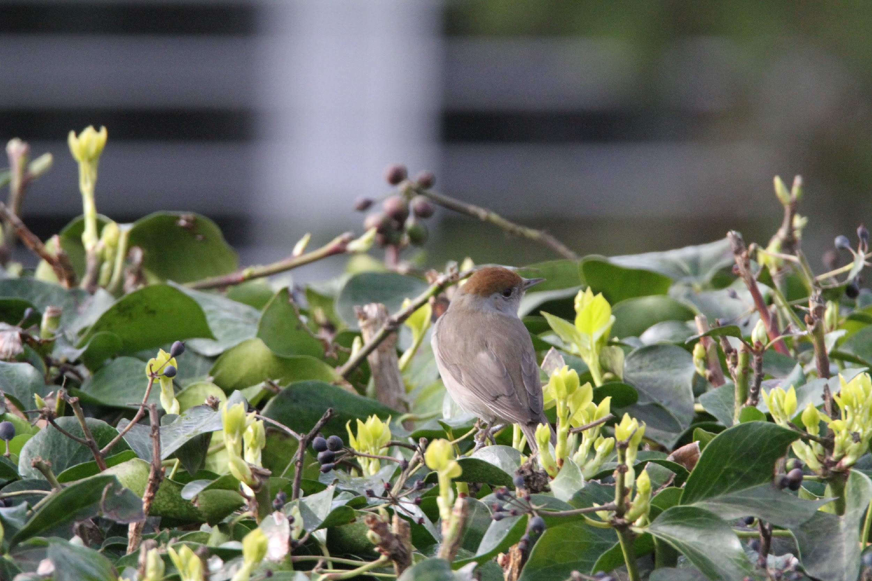
Es una de las currucas más abundantes. Capirote negro en el macho y marrón en la hembra.Cría en sotos y zonas arbola- das frescas. Se alimenta de insectos excepto en la época invernal que se alimenta de frutos silvestres. Mucho más numeroso en invierno.
En la foto curruca capirotada de Carondelet.

Curruca cabecinegra
(Sylvia melanocephal)
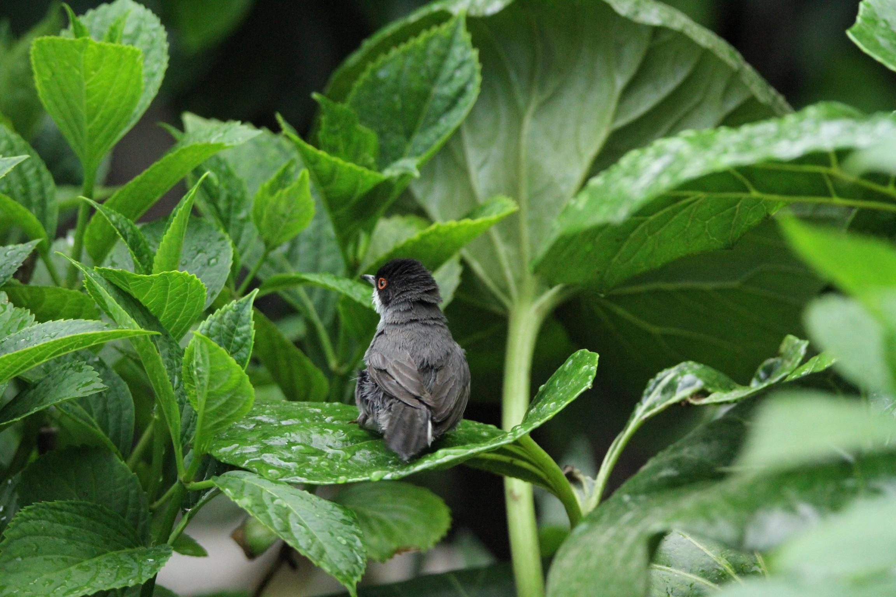
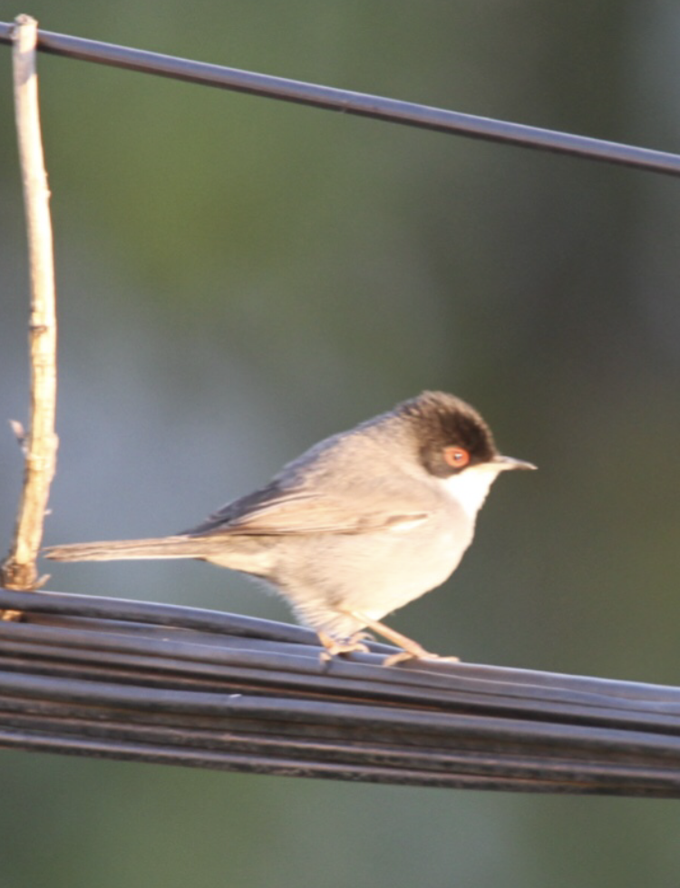
Cabeza negra con ojos rojos, excepto la pupila. Frecuenta matorrales densos donde permanece oculta y es difícil de ver. Puede localizarse por su repetitiva señal de alarma (un teck-teck- teck), que emitirá si nos acercamos a su escondite. Algo común en los grandes parques o en las colinas del extrarradio. En la foto curruca macho bañándose en las hortensias de uno de nuestros vecinos y otro macho en el cable de teléfono de Carondelet.

Urraca
(Pica pica)
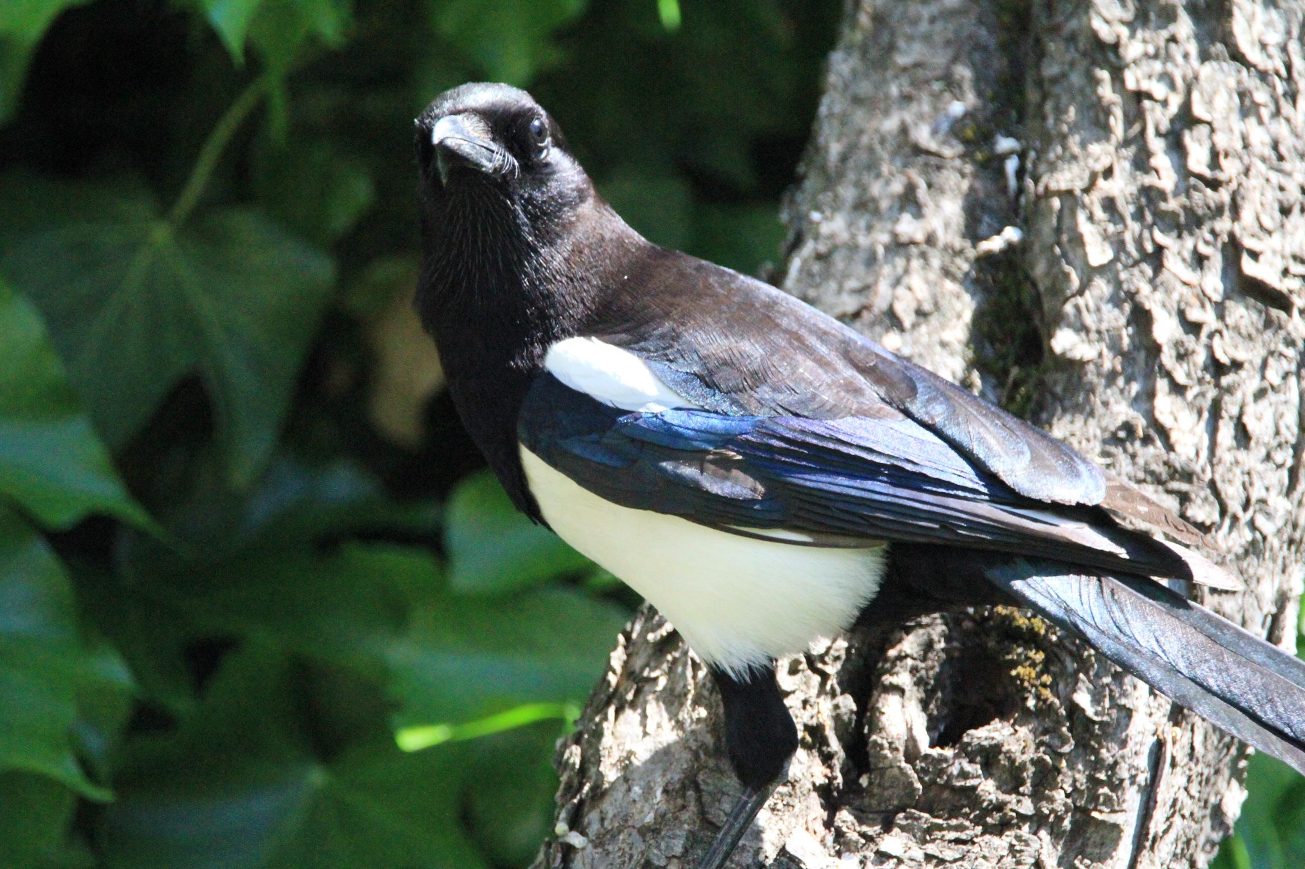
Muy común tanto en ámbitos urbanos como agrícolas. Nido de palos con cuenco de barro en árboles y setos. Vida social compleja. Se caracteriza por ser oportunista, cosa que se pone de manifiesto en su dieta variada: semillas, frutos, carroña.
En la foto una de las Urracas que viven entre nosotros.

Tórtola turca
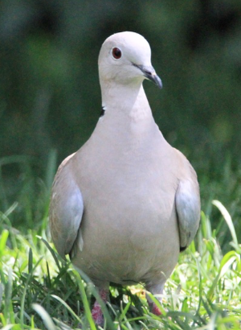
(Streptopelia decaocto)
Tórtola fácilmente distinguible por sus tonos claros y la mancha negra que tiene en la base del cuello. Es muy aficionada a la presencia humana prefiriendo las afueras e incluso parques arbolados.

Paloma Torcáz
(Motacilla alba)
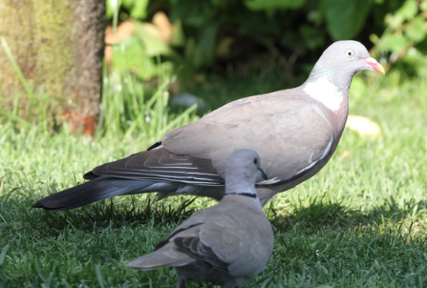
Se diferencia de las otras palomas por su mayor tamaño y manchas blancas en alas y lados del cuello. Anida en árboles y come grano y hierbas en el suelo. La población nativa aumenta en invierno con la llegada de bandos migrantes que gustan de los encinares y dehesas donde dan buena cuenta de sus bellotas.
En la foto paloma torcaz junto a una tórtola turca.

Lavandera blanca
(Motacilla alba)
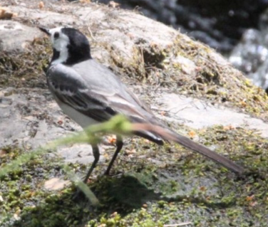
Cría asociada a vecindad de ríos y arroyos. Especie muy gregaria, siendo habitual observarlas formando dormideros, alguno de ellos dentro de la ciudad, que en algunos casos puede reunir a un número elevado de individuos. Se alimenta de invertebrados cazados directamente del suelo. Se ven con mayor facilidad en zonas abiertas de espacios verdes, en época invernal.

Mirlo común
(Turdus merula)
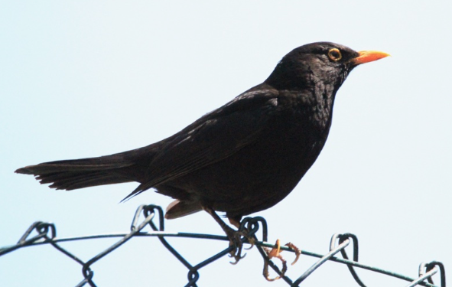
Ave propia de sotobosque de ribera, cuya población ha experimentado un aumento como resultado de su adaptación a lugares como parques y jardines. Suele caminar por el suelo a saltitos, con la cabeza erguida. Se alimenta de insectos, lombrices y bayas. En la foto un mirlo en Carondelet.

